
Katedra Oprogramowania
Wydział Informatyki
Politechniki Białostockiej
Zespół:  Julia Stankiewicz  Damian Kowalski  Hubert Urbański | Prowadzący:  mgr T. Hordjewicz

System Zarządzania Menażerią Chomików

2. Cel budowania systemu
Cel systemu
Celem systemu jest stworzenie kompleksowego narzędzia informatycznego wspierającego zarządzanie menażerią chomików, obejmującego obsługę klientów, zarządzanie chomikami, proces leasingu oraz operacje administracyjne i weterynaryjne. Obsługuje on uporządkowanie danych o chomikach i klientach, automatyzację procesu wypożyczeń, umożliwienie kontroli zdrowia i historii chomików, wspieranie pracowników w codziennych obowiązkach, a także dostarczenie Panu Zbigniewowi rzetelnych danych o kondycji finansowej i sukcesach wystawowych jego przedsięwzięcia.

Zakres systemu
Dla użytkownika niezalogowanego system obejmuje:
- przeglądanie informacji o menażerii
- przegląd dostępnych chomików
- rejestrację

Dla użytkownika zalogowanego system obejmuje:
- logowanie
- składanie wniosku o leasing chomika
- wybór cech chomika
- sprawdzenie historii chorób chomika
- składanie wniosku o wypożyczenie chomika
- anulowanie rezerwacji
- składanie reklamacji

Dla administratora system obejmuje:
- dodawanie, usuwanie i edycja chomików
- zarządzanie leasingiem
- rejestrowanie rozmnażania
- zgłaszanie chomików na wystawy

Dla weterynarza system obejmuje:
- tworzenie harmonogramów karmienia i sprzątania
- prowadzenie dokumentacji leczenia

Dla pracownika system obejmuje:
- odnotowanie karmienia chomików i sprzątania klatek

Dla pracownika analitycznego system obejmuje:
- generowanie raportów

Kontekst systemu
System funkcjonuje jako aplikacja webowa, dostępna z poziomu przeglądarki internetowej. Pozwala to na swobodny przepływ informacji między pracownikami a biurem Pana Zbigniewa.
- Infrastruktura i dostępność: System osadzony na serwerze webowym (frontend), serwerze api (backend) oraz serwerze z bazą danych, co zapewnia dostęp 24/7 dla klientów chcących przejrzeć ofertę leasingu, niezależnie od godzin pracy menażerii.
- Interakcja użytkowników: Zakłada wielodostępność w tym samym czasie klient może zarezerwować chomika przez smartfona, a weterynarz na tablecie może stworzyć grafik karmienia.
- Bezpieczeństwo i role: System rozdziela uprawnienia zgodnie z rolami (Gość, Klient, Weterynarz, Administrator, Analityk, Pracownik), dbając o bezpieczeństwo danych osobowych i historii medycznej zwierząt.
- Szybkość ładowania danych: Skrócenie czasu generowania raportów dla pracownika operacyjnego dzięki zoptymalizowanej bazie danych (np. raport w < 2 sekundy).

Korzyści z wdrożenia
Mierzalne:
- skrócenie czasu obsługi klienta o ~90% (np. z ~5 min do ~30 sekund na złożenie wniosku o leasing)
- zmniejszenie liczby błędów w dokumentacji o ~70% (np. brak możliwości wpisania nieistniejącej daty)
- możliwość obsługi większej liczby klientów ~80% (możliwość obsługi klientów z całej Polski, a nie tylko z danego miasta)
- automatyczne raporty zamiast ręcznego liczenia (oszczędność kilku godzin miesięcznie)
- skrócenie czasu rejestracja chomika o ~92% (z ~20 min do ~1,5 min)
- redukcja czasu wyszukiwania informacji (np. o chorobach chomika) o ~96% (z ~5 min na mniej niż 10 sekund)

Niemierzalne:
- Poprawa dobrostanu zwierząt: Dzięki rygorystycznemu przestrzeganiu grafików karmienia i sprzątania, chomiki są zdrowsze i lepiej zadbane.
- Wzrost prestiżu menażerii: Możliwość łatwego sprawdzenia historii wystawowej i zdrowotnej buduje zaufanie klientów i markę profesjonalnej hodowli.
- Spokój ducha właściciela: Pan Zbigniew odzyskuje kontrolę nad marzeniem bez konieczności pamiętania o każdym szczególe, system pilnuje terminów za niego.
- Lepsza analityka hodowlana: Protokoły rozmnażania pozwalają na lepszy dobór par w przyszłości, co podnosi jakość genetyczną chomików (trudne do wyliczenia w krótkim terminie).
- Przejrzystość odpowiedzialności: System loguje, kto i kiedy wykonał daną czynność, co eliminuje konflikty w zespole i motywuje pracowników.
5.4. Propozycje interfejsu użytkownika
Strona główna
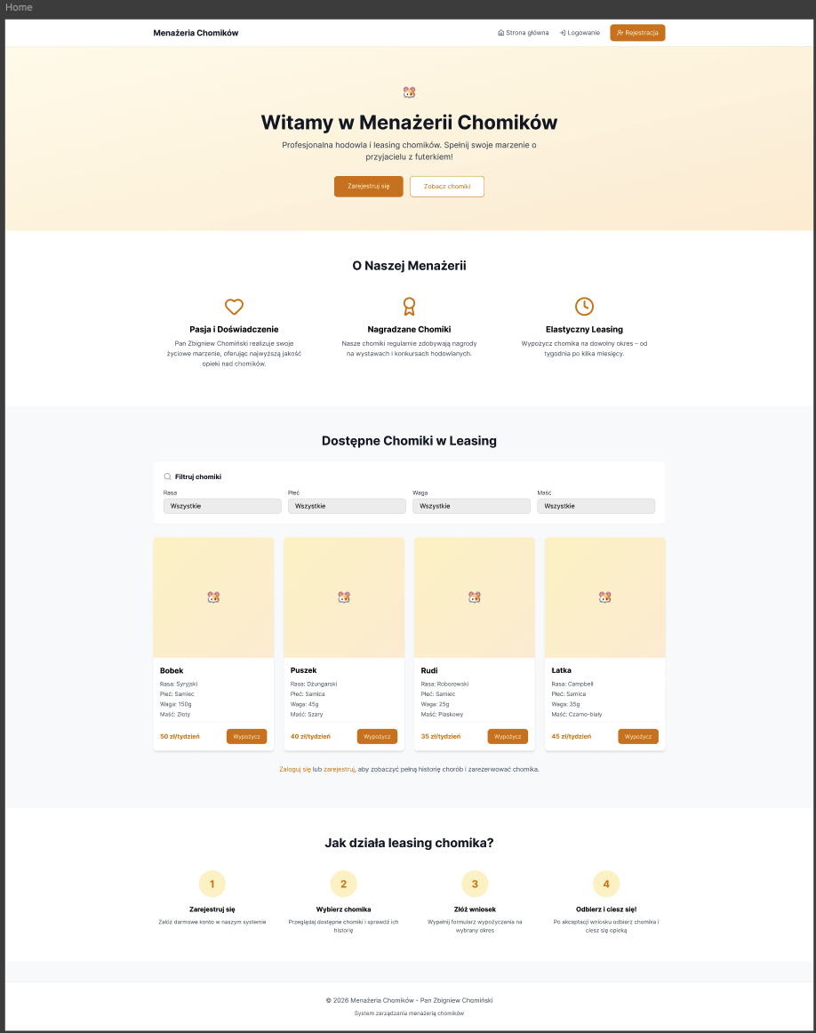
Rejestracja
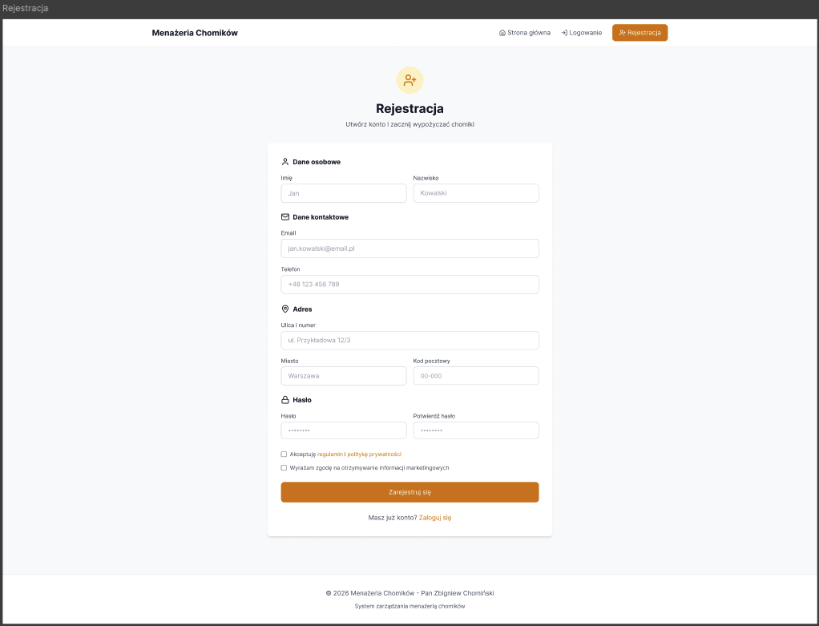

Logowanie
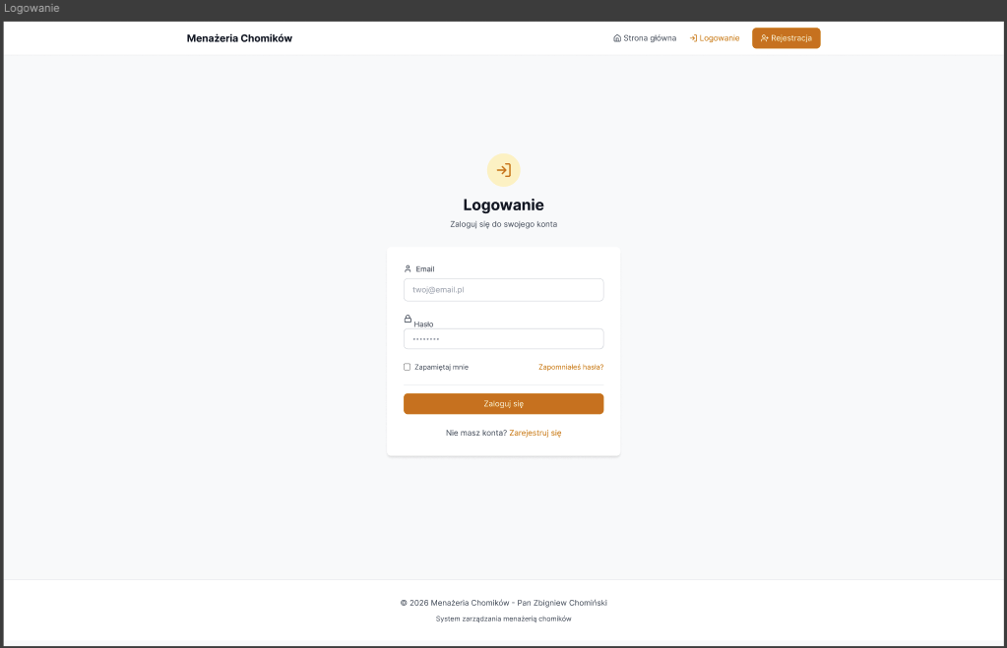

Panel klienta
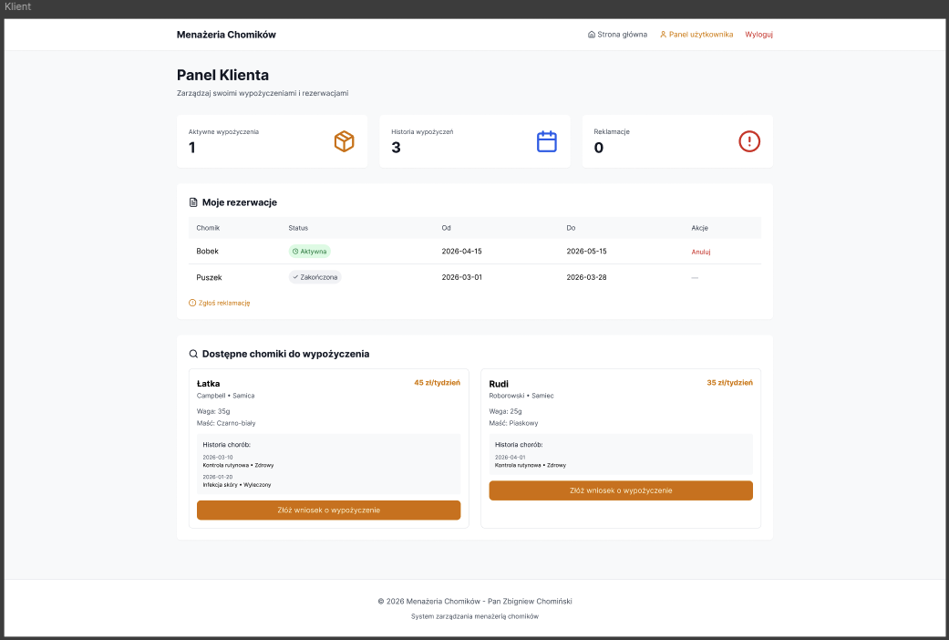

Panel administratora
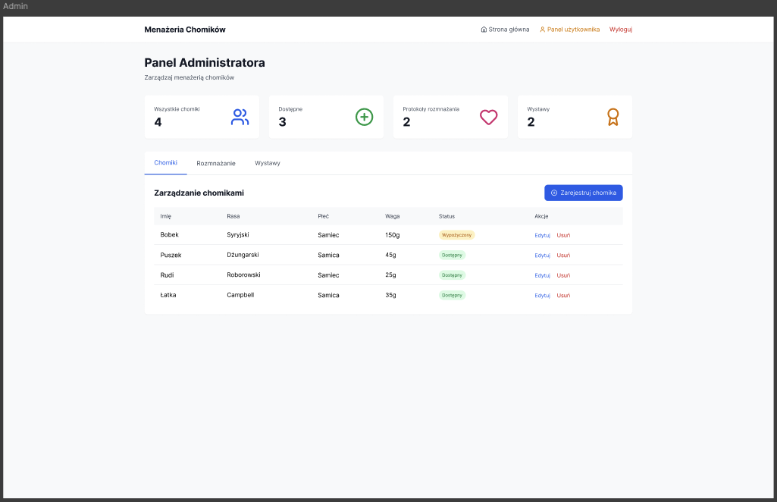

Panel weterynarza
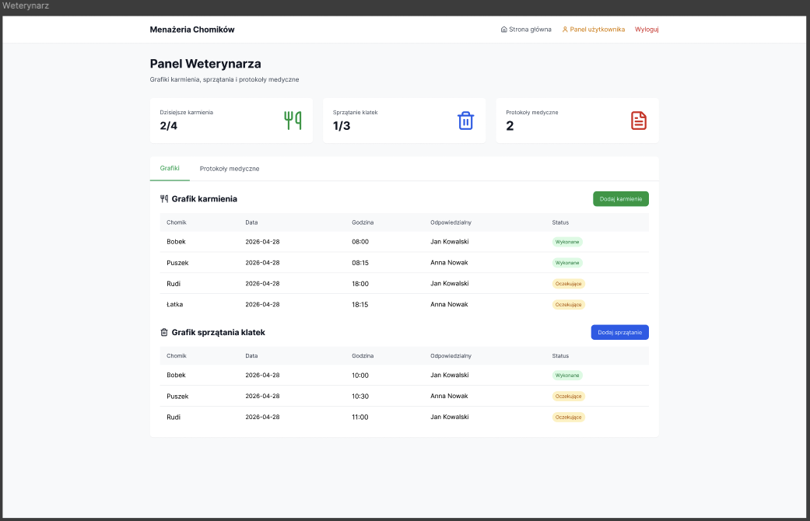

Panel pracownika
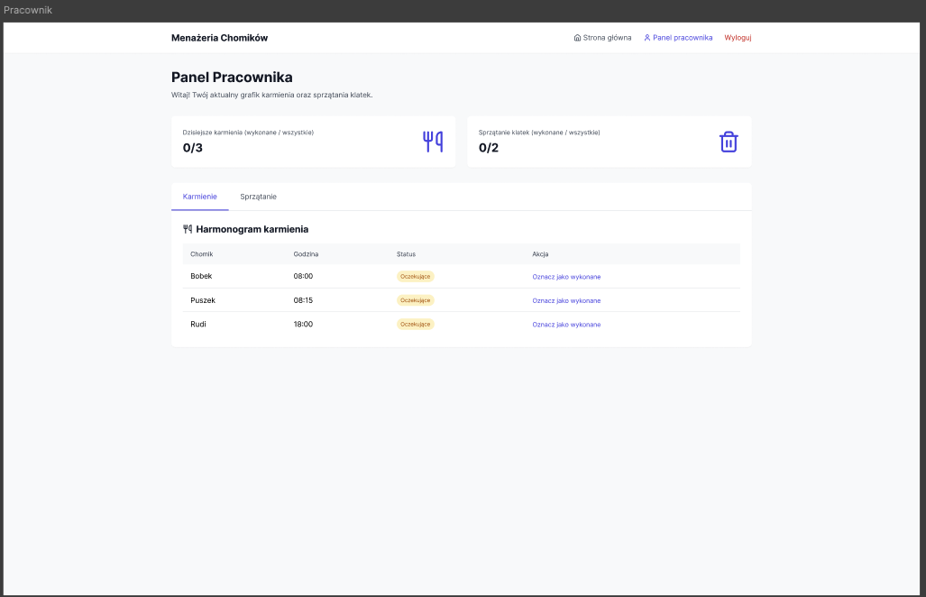

Panel analityka
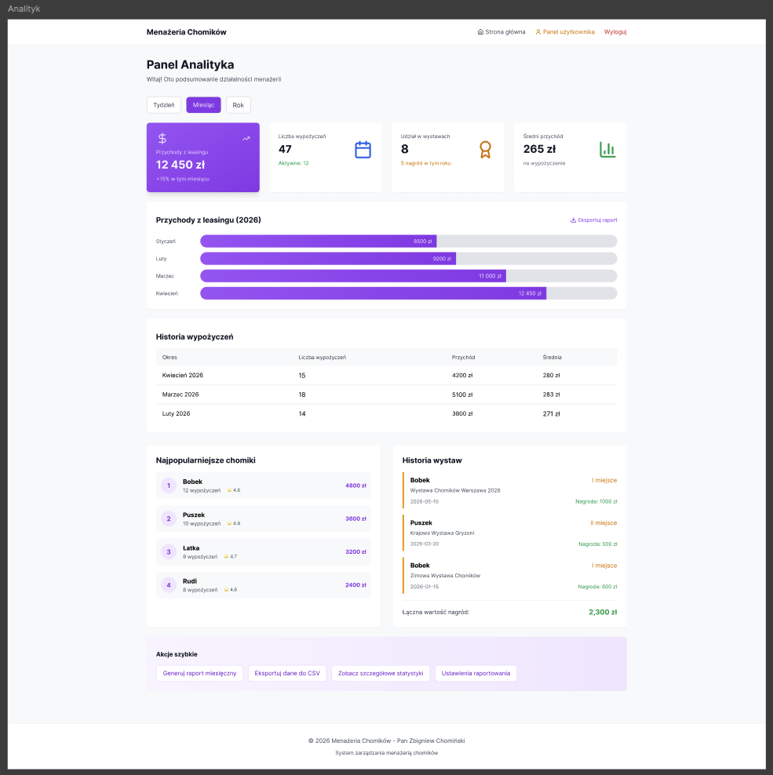

Formularz wniosku o wypożyczenie chomika
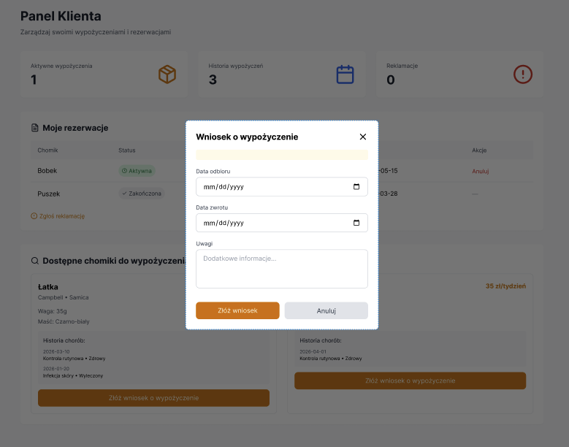

Formularz wyznaczania grafików karmienia
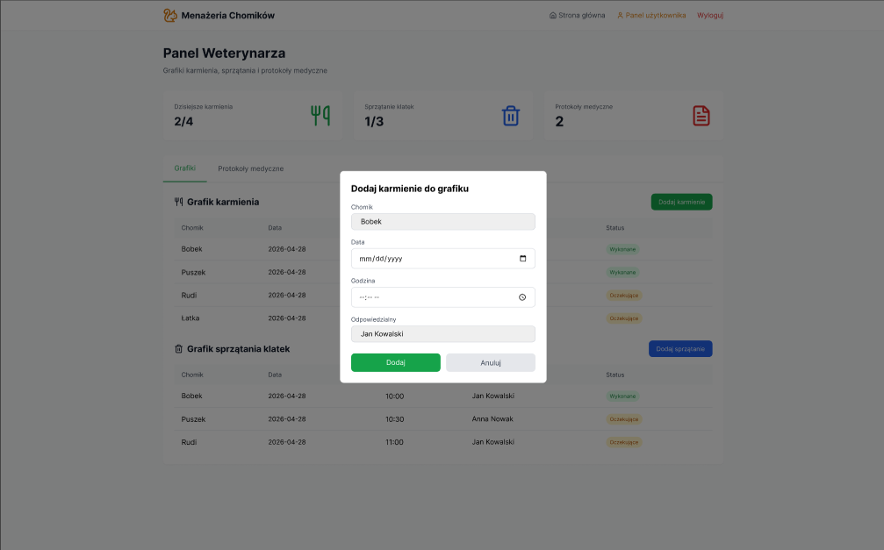

Formularz rejestracji chomika
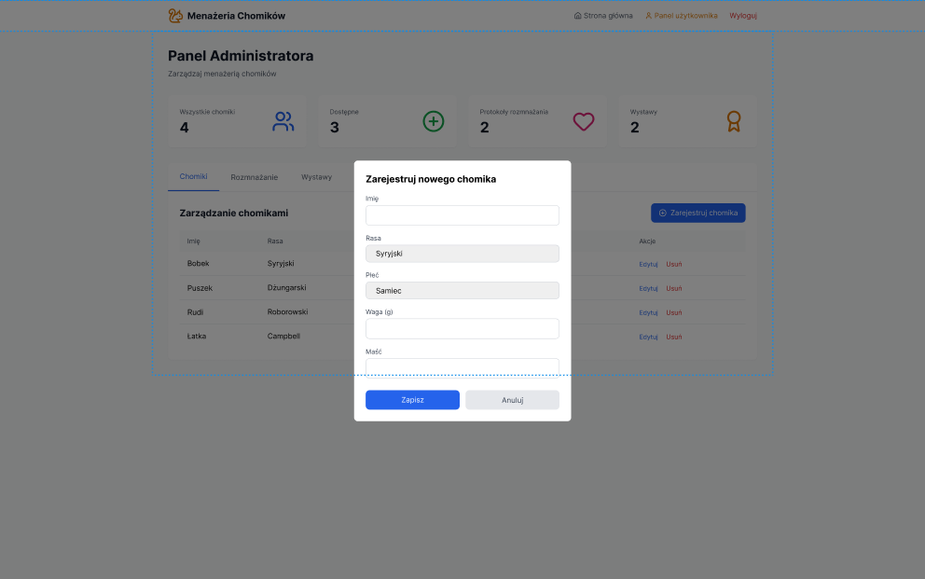

Formularz zgłoszenia chomika na wystawę
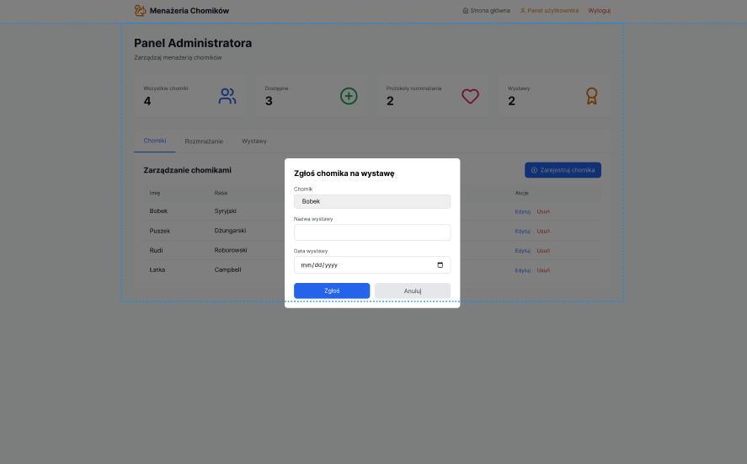

Formularz dodania protokołu leczenia
